Vše se vyvíjí, taháky nevyjímaje.
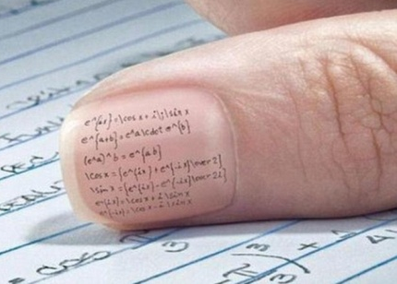
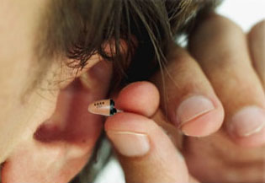
Dobrá věc ten tahák. Vyrobený nebo opsaný. Naštve to, když na to učitel přijde. Dali jste si s tím práci a skončíte s pětkou. Mezi ty klasické patří tahák napsaný na nehtu, na lavici nebo na klasickém papírku schovaný pod lavicí nebo v kapse. Ale to už je ohrané. Chce to něco nového! Brýle nebo hodinky, ve kterých je ukrytý tahák, to už není minulostí.
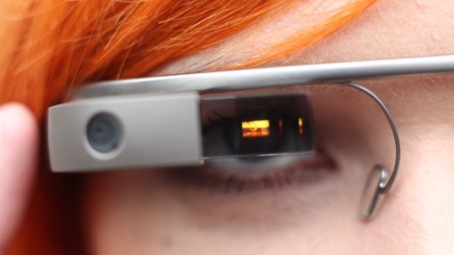
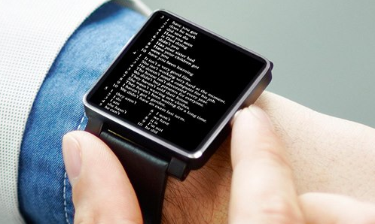
Co takhle titěrné bezdrátové sluchátko schované ve vašem uchu, které vám napovídá při testu? Nahrajete si do ní látku a při testu, nebo při zkoušení, si ji můžete celou nechat nadiktovat. Můžete si vybrat barevné provedení, které se bude splývat s vaším odstínem pleti. Způsob provozu sluchátka je velmi jednoduchý: Jednoduše si do svého mobilního telefonu nahrajete látku, kterou potřebujete, sluchátko spojíte s mobilem pomocí bluetooth a máte vystaráno. Toto sluchátko A305 potřebuje akorát nejmenší baterii na světě 337, které umožňuje dlouhodobý provoz.
Na podobném principu pracují i chytré hodinky a brýle. Rozdíl je v tom, že tahák neslyšíte, ale vidíte.

SMS
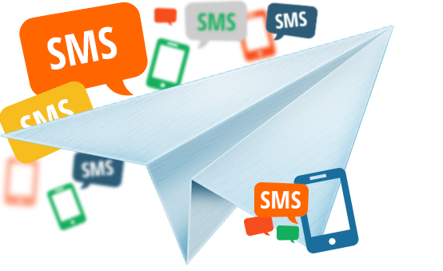
-napsat kamarádovi SMS pod lavicí zpaměti, aniž se podívají na displej. Požádají tak někoho „zvenku“ o radu, jedním pohledem na mobil si pak přečtou odpověď

MP3
Pokud MP3 přehrávač obsahuje diktafon. Učivo si do něj pečlivě namluvte. Pro větší přehlednost doporučuji namlouvat do každé stopy jiný tematický okruh. Také vaše mluva musí být pomalá, abyste stihli poslouchat a psát zároveň. Do ucha si před písemkou vložte jedno sluchátko a poslouchejte.
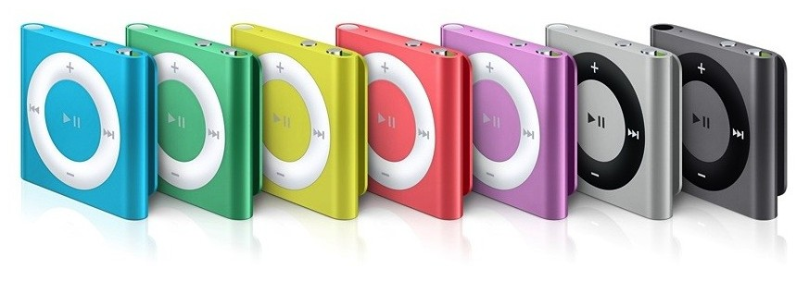

Handsfree
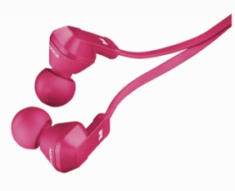
Pokud máte handsfree poproste kamaráda, který bude mít v době vaší zkoušky laptop, nebo sešit s vašimi zápisky. Sluchátko si vložte do ucha a mikrofon do rukávu. Potichu šeptejte otázky a poslouchejte správné odpovědi.

Kapesník
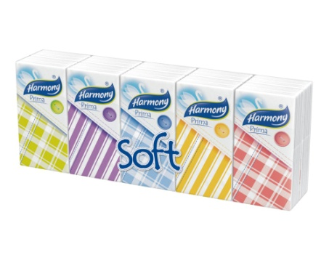
Popište si svůj papírový kapesník a předstírejte rýmu. Pokaždé, když se budete chtít podívat, vysmrkejte se. Pokud se k vám bude blížit učitel, který vás bude podezírat, jednoduše tahák ukousněte a kus spolkněte. Nebojte se, nic se vám nestane.

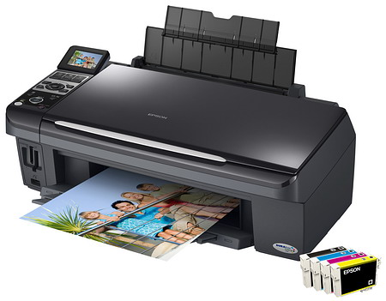
Tiskárna
Přes tiskárnu si vytiskout látku bez barvy, Vypadá to
jako normální papír ale látka je v něm vyryta.

Mobil
Nebo jednoduše vyfoťte si danou látku a buď si ji dejte na plochu,
kde stačí mobil pouze zapnout a podívat se kolik je hodin,
nebo jej uložte do galerie.
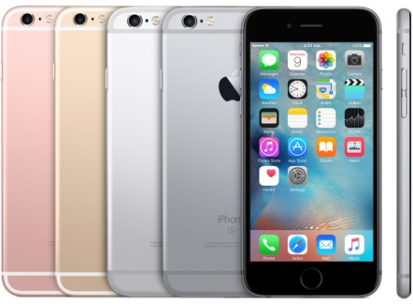

Google glass 2.0
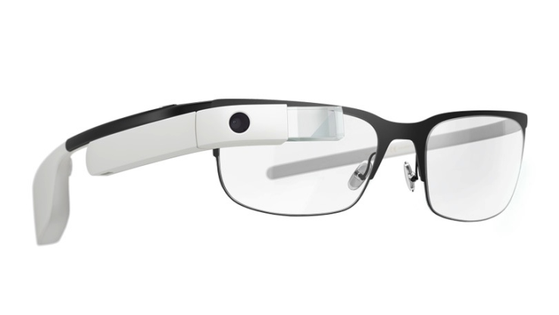

Tyto brýle jsou výborným řešením jak mít dobré známky a netrávit zbytečný čas doma učením věcí o které nemáte zájem. Dané učivo si nahrajete na disk a poté při písemce si to promítnete pouze pro své oči.
Pokud máte volných cca 30.000Kč tak tuto věcičku doporučuji.

Pero s neviditelným inkoustem

Tato prupiska má speciální neviditelný inkoust, který je čitel ný pouze pod UV světlem. Stačí si napsat tahák na papírek, nechat ho na lavici, a když se učitel/ka nebude koukat, posvítit si na něj. EASY
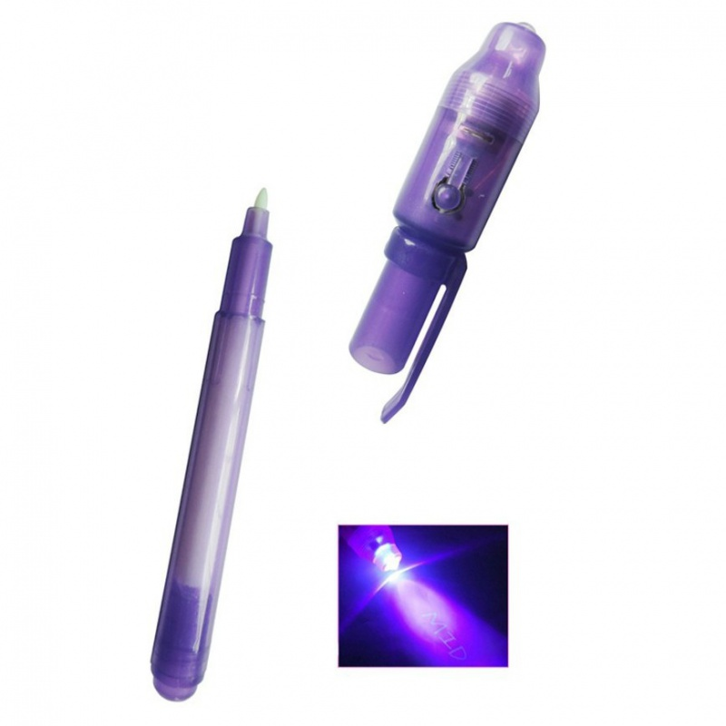
Pivní tácek
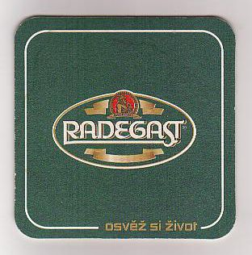
Na pivní tácek si napíšete, co potřebujete, pak si ho připínáčkem připnete zespoda k lavici a můžete s tím otáčet. Když jde učitel kolem, tak to jenom zasunete.

Tak se to dělá na jiných školách. Na našem gymplu ale ne! My jsme totiž hráči a taháky jsou pod naši úroveň!

